Thiết kế hệ truyền động xe con cầu trục

Yêu cầu thiết kế

Hạng mục | Kí hiệu/ Đơn vị | Giá trị yêu cầu | Ghi chú
Tải trọng định mức | Q (M) | 12,222 kg
Khối lượng cơ cấu nâng hạ | m_{lm} (m) | 222 kg
Chiều cao nâng | h | 12 m
Tốc độ tối đa | $$v_{max}$$ | 0.12
Gia tốc cực đại | $$a_{max}$$ | $$a≤0,5{\text{ m/s}}^{2}$$
Độ giật cực đại | $$j_{max}$$ | $$j≤2{\text{ m/s}}^{3}$$
Đường kính bánh xe con | $$d$$ | 0.25m | Đường kính bánh xe di chuyển
Hệ số ma sát trượt | $$μ$$ | 0.2 | Ma sát giữa bánh xe và ray
Hiệu suất truyền động cơ khí | $$η$$ | 0.96 | Hiệu suất hộp số & bánh xe
Hệ số dự trữ công suất | $$k_{dt}$$ | 1.2 | Hệ số an toàn thiết kế
Nguồn điện lưới | $$U_{grid}/f$$ | 3 pha 380V/400V – 50Hz | Nguồn nhà máy
Điều kiện môi trường | $$T_{amb}/\text{RH}$$ | 10$÷$40$°$C, $≤$ 85% | Cấp bảo vệ tủ máy $≥$ IP54

Lực kéo và quy đổi về trục động cơ
$$F_{đều} = (Q + m_{h}) μ g$$
$$F_{tăng} = (Q + m_{h}) (μ g + \left|a_{1}\right|)$$
$$F_{giảm} = (Q + m_{h}) (μ g - \left|a_{2}\right|)$$
Với $a_{1}$ và $a_{2}$ lần lượt là độ lớn khi tăng tốc và giảm tốc
Đại lượng | Phép tính | Kết quả
Lực ở giới hạn a = 0,5 | $$(Q + m_{h}) (μ g + a)$$ | 30 637,128 N
Mô-men tổng tại bánh | F × D/2 | 3 829,641 N·m
Mô-men quy đổi có dự trữ | $k_{dt}$ × F × D/(2iη) | 47,8705 N·m
Tốc độ bánh | 60v/(πD) | 9,1673 vòng/phút
Tốc độ motor yêu cầu | i × n_bánh | 916,7325 vòng/phút
Tốc độ góc motor | 2vi/D | 96 rad/s
Công suất cơ có dự trữ | M_motor × ω_motor | 4 595,5692 W

Hiệu suất đã nằm trong mô-men quy đổi, do đó công suất cơ trên trục motor là P = Mω. Nếu chia thêm η như ô E24 của mẫu, kết quả thành 4 787,0513 W. Bản x2 sửa lỗi tính hiệu suất hai lần; cả hai con số vẫn dẫn đến cấp motor 5,5 kW theo phép chọn công suất giản lược.

Quy đổi quán tính và bổ sung mô-men tăng tốc rotor
$$J_{tải} = (Q + m_{h}) [D/(2i)]² = 0,01944375 kg·m²$$
$$J_{động} lực = J_{rot} + J_{phanh} + J_{bánh}/i² + J_{tải}/η$$
$$M_{motor} = F D/(2iη) + (J_{rot} + J_{phanh} + J_{bánh}/i²) α_{motor}$$
$$α_{motor} = (2i/D) a; P_{motor} = M_{motor} ω_{motor}$$
J_tải là quán tính quy đổi động học; J_động lực có thêm hiệu suất để biểu diễn mô-men yêu cầu trong mô hình truyền thuận. Đã có ma trong F thì không cộng lại J_tải α/η lần nữa. Quán tính phanh và bánh chưa được cung cấp; các ô tương ứng để 0 và ghi rõ cần bổ sung.

3 Chu kỳ phụ tải và giới hạn độ giật
Giữ các thời gian chính của mẫu: tăng tốc 2 s; có tải chạy đều 80 s, giảm tốc 10 s; nghỉ 30 s; không tải tăng tốc 2 s, giảm tốc 5 s. Để xe về đúng điểm xuất phát, thời gian chạy đều không tải được sửa từ 80 s thành 82,5 s.
Giai đoạn | Thời gian (s) | Quãng đường (m)
Có tải: tăng tốc | 2 | 0,12
Có tải: chạy đều | 80 | 9,60
Có tải: giảm tốc | 10 | 0,60
Nghỉ, motor bỏ mô-men | 30 | 0
Không tải: tăng tốc | 2 | 0,12
Không tải: chạy đều | 82,5 | 9,90
Không tải: giảm tốc | 5 | 0,30
Toàn chu kỳ | 211,5 | 10,32 đi + 10,32 về

Nếu cùng giữ 80 s chạy đều cho cả hai lượt, mẫu cho 10,32 m đi và 10,02 m về; hai lượt không khép kín. Hành trình 10,32 m là hệ quả của giả thiết thời gian trên, không phải h = 12 m. Chu kỳ chỉ có một khoảng nghỉ 30 s theo mẫu; khi bổ sung thời gian lấy tải ở đầu còn lại phải tính lại RMS.

Thay ramp tuyến tính bằng S-curve
$$t_{j} = 0,25 s; a_{p} = v_{max}/(T_{ramp} - t_{j}); j_{p} = a_{p}/t_{j}$$
Ramp | |a| đỉnh (m/s²) | |j| đỉnh (m/s³)
Tăng tốc 2 s | 0,068571 | 0,274286
Giảm tốc có tải 10 s | 0,012308 | 0,049231
Giảm tốc không tải 5 s | 0,025263 | 0,101053

Mỗi ramp gồm ba pha: jerk không đổi trong 0,25 s, gia tốc không đổi trong T_ramp − 0,5 s, rồi jerk ngược dấu trong 0,25 s. Gia tốc liên tục, đạt đúng vận tốc cuối; a và j đều thấp hơn giới hạn đề bài. Vận hành không cần đạt a = 0,5, vì đây là giới hạn trên.
Tại các đoạn cột M của sheet Tinh_toan_x2, vẫn giữ phép tính ramp tuyến tính để đối chiếu mẫu. Kết quả chọn động cơ theo chu kỳ và đồ thị cuối cùng lấy từ sheet Chu_ky dùng S-curve; không trộn hai quỹ đạo.

4 Đồ thị v(t), F(t), P(t), M(t) và tải hiệu dụng
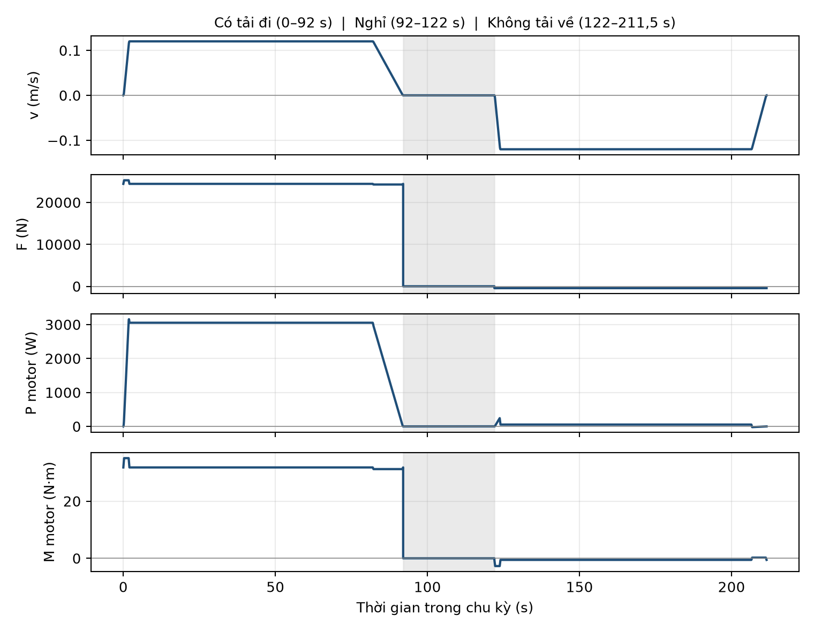
Hình 1. Chu kỳ có tải đi và không tải về. F là lực tại bánh, P và M là công suất và mô-men tại trục motor. Chiều về có v, F, M âm; công suất kéo vẫn dương khi lực cùng chiều vận tốc. Mô-men ma sát được mô hình hóa theo từng pha chuyển động.
$$P_{hd} = √[ ∫ P_{motor}²(t) dt / T_{ck} ] = 1 924,6695 W$$
$$M_{RMS} = √[ ∫ M_{motor}²(t) dt / T_{ck} ] = 20,9738 N·m$$
$$M_{đỉnh} = 35,0410 N·m; k P_{hd} = 2 309,6034 W$$
Bảng tính tích phân bình phương theo từng pha, kể cả nghỉ với P = M = 0. Trong mỗi pha jerk không đổi,
P_hd phục vụ tiêu chí công suất hiệu dụng trong đề; M_RMS hỗ trợ đánh giá tải nhiệt khi tốc độ thay đổi. Điều kiện nhiệt thực còn phụ thuộc làm mát, tổn hao không tải, tần suất thao tác và chế độ làm việc của motor.

5 Chọn động cơ và kiểm nghiệm mô-men
Chọn sơ bộ motor không đồng bộ ba pha 5,5 kW, 6 cực, tham khảo M3AA 132ME 6 đã ghi trong sheet x=1. Các trị số nhãn dưới đây được kế thừa bảng mẫu; chưa thay cho catalog xác nhận đúng mã đặt hàng.
Thông số motor kế thừa | Giá trị
Công suất, điện áp, tần số | 5,5 kW; 400 V; 50 Hz
Tốc độ, mô-men danh định | 973 vòng/phút; 53,9 N·m
Dòng định mức; cosφ | 12 A; 0,74
Mô-men khởi động trực tiếp | 2 × 53,9 = 107,8 N·m
Quán tính rotor | 0,039 kg·m²

Kiểm tra | Yêu cầu tính toán | Đánh giá sơ bộ
Công suất theo mẫu | 5,5 ≥ 4,5956 kW | Đạt
Hiệu dụng có dự trữ | 5,5 ≥ 2,3096 kW | Đạt
Tốc độ làm việc | 916,73 < 973 vòng/phút | VFD điều chỉnh tốc độ
Mô-men quỹ đạo có dự trữ | 53,9 ≥ 1,2 × 35,041 = 42,049 N·m | Đạt
Mô-men hiệu dụng | 20,974 < 53,9 N·m | Đạt so sánh số; cần kiểm tra nhiệt
Bao mô-men ở a = 0,5 | 66,591 > 53,9 N·m | Cần quá tải ngắn hạn ≥ 1,235 lần

Bao mô-men ở a = 0,5 gồm mô-men tăng tốc rotor: k × [39,8921 + 0,039 × 800 × 0,5] = 66,5905 N·m. Không được kết luận motor chịu liên tục toàn bộ bao này chỉ từ công suất 4,60 kW. Quỹ đạo tăng tốc 2 s đã chọn chỉ cần 42,05 N·m sau dự trữ, nhỏ hơn 53,9 N·m.
Mô-men khởi động trực tiếp 107,8 N·m lớn hơn bao yêu cầu 66,59 N·m về mặt số học; tuy nhiên chạy VFD phải dùng giới hạn dòng/mô-men của VFD và đường đặc tính motor. Cần kiểm tra khả năng quá tải ở khoảng 917 vòng/phút nếu tăng gia tốc đặt. Không dùng hệ số khởi động trực tiếp để bảo đảm mô-men VFD.
Ở công suất 5,5 kW và tốc độ 973 vòng/phút, mô-men tính từ P/ω khoảng 53,98 N·m; 53,9 N·m của mẫu được giữ làm giá trị kiểm tra bảo thủ. Cần encoder và điều khiển phù hợp để giữ vận tốc ngang không vượt 0,12 m/s.

6 Thông số cơ khí sơ bộ
Hạng mục | Giá trị và điều kiện
Bánh xe | D = 250 mm theo mẫu; số bánh và phân bố tải cần xác nhận.
Hộp giảm tốc | i = 100; η = 0,96 theo mẫu.
Mô-men tổng đầu ra do tải | M = F_max × 0,125 = 3 829,641 N·m.
Mô-men đầu ra có dự trữ | kM = 4 595,569 N·m = 4,596 kN·m.
Chia cho hai nhánh đều nhau | Mỗi nhánh ≥ 2 297,785 N·m; chỉ đúng khi thực sự chia tải đều.
Phản lực tĩnh nếu có bốn bánh đều tải | 12 444 × 9,81 / 4 = 30,519 kN/bánh.
Tải bánh khảo sát với hệ số 1,25 | 38,149 kN/bánh; chọn cấp ≥ 40 kN để kiểm tra tiếp.
Trục chung theo xoắn thuần | Với [τ] giả định 40 MPa: d_min ≈ 83,6 mm; khảo sát d = 90 mm.

$$d_{min} = ∛[16 M/(π [τ])] (M tính bằng N·mm)$$
Đường kính trục trên là bước tính sơ bộ. Cần kiểm tra uốn–xoắn, then, tập trung ứng suất, độ võng và ổ lăn. Chưa có thông số ray, bề rộng bánh, vật liệu và độ cứng nên chưa kiểm tra tiếp xúc bánh–ray hoặc tuổi thọ ổ.

Giới hạn mô-men truyền động
Motor có thể phát mô-men lớn hơn nhu cầu kéo. Hộp số, khớp nối và trục phải được kiểm tra thêm theo mô-men cực đại VFD, tình huống kẹt bánh và phanh; định mức đầu ra 4,596 kN·m chỉ đáp ứng tải tính toán có dự trữ, không mặc nhiên chịu mọi mức quá tải motor.

Điều kiện bám phải kiểm chứng riêng
$$F_{kéo} ≤ μ_bám N_{chủ} động$$
Giữ μ cản = 0,2 theo mẫu không có nghĩa μ_bám = 0,2. Nếu giả sử hai bánh chủ động chịu 50% tổng tải và μ_bám = 0,2 thì lực bám chỉ 12 207,564 N, thấp hơn cả lực cản đều 24 415,128 N. Do đó không thể đồng thời dùng các giả thiết này để khẳng định cơ cấu thực chạy được. Cần xác nhận mô hình cản với giảng viên và dữ liệu bánh–ray trước khi chuyển từ bài tính sang thiết kế chế tạo.
Khung xe, hộp số, motor và phụ kiện thực làm tăng tải bánh và lực kéo. Những bộ phận chưa nằm trong 222 kg phải cộng vào ô E51 của bảng tính, không tính trùng khối lượng.

7 Biến tần, bảo vệ và hãm
Thiết bị | Tính theo tiêu chí đề | Lựa chọn sơ bộ
Biến tần | P_VFD ≥ 1,3 × 5,5 = 7,15 kW | Cấp 7,5 kW; xác minh dòng HD, quá tải, STO và chopper.
MCCB/cầu chì | I ≥ 1,5 × 12 = 18 A | Mốc 20 A theo bài tập; chốt lại theo đầu vào VFD và phối hợp bảo vệ.
Phanh cơ | Đóng bằng lò xo, nhả bằng điện | Cần phản hồi phanh và dữ liệu mô-men, thời gian đóng, khả năng hãm động.
Điện trở hãm | R ≥ R_min,VFD; kiểm tra năng lượng và công suất xung | Chưa chốt Ω/W khi chưa có mã VFD/chopper.

Quy tắc 1,3–1,5 trong đề cho khoảng công suất biến tần 7,15–8,25 kW. Chọn hệ số 1,3 để đề xuất cấp 7,5 kW; nếu yêu cầu hệ số 1,5, phải chọn cấp ≥ 8,25 kW. Dòng liên tục và quá tải sau giảm định mức vẫn là điều kiện bắt buộc; không chỉ so sánh kW.
$$E_{k,có} tải = 0,5 m v² + 0,5 J_{rot} ω_{motor}² = 269,3088 J$$
$$E_{thiết} kế = 1,2 E_{k} = 323,1706 J$$
$$P_{R,xung} = U_{chopper}²/R; E_{R} = ∫ P_{R}(t) dt$$
Động năng là mức trên sơ bộ của năng lượng phải tiêu tán khi bỏ qua ma sát trên ray ngang, chưa gồm dao động tải và ngoại lực. Không lấy toàn bộ 323,17 J làm năng lượng tái sinh chắc chắn: phần lớn có thể tiêu tán trong cản chạy. Để chọn điện trở cần R_min, ngưỡng chopper, công suất xung cho phép và chu kỳ hãm từ catalog VFD.

Khoảng cách dừng theo quỹ đạo đã chọn
$$s_{dừng,có} tải = 0,5 × 0,12 × 10 = 0,60 m$$
$$d_{kích} hoạt ≥ v_{max} t_{trễ} + s_{dừng} + Δs$$
Với giả thiết tổng trễ 0,10 s và dự trữ 0,05 m: d ≥ 0,662 m; lấy mốc khảo sát 0,70 m trước điểm dừng. Không tải giảm tốc 5 s cần 0,30 m. Đây là dừng vận hành từ tốc độ đều; Stop giữa ramp phải tính quỹ đạo từ trạng thái hiện tại. Cực hạn an toàn bố trí theo quãng đường dừng khẩn thực tế, không dùng 0,70 m như giá trị đã chứng nhận.
Mạch động lực: nguồn → cách ly/MCCB → VFD → motor → hộp số → bánh xe. PLC/HMI xử lý quỹ đạo và trình tự; nhánh relay/PLC an toàn xử lý E-stop, cực hạn, STO và cắt điện nhả phanh độc lập. Phanh dùng dừng khẩn phải được phép hãm động theo dữ liệu hãng.

8 Tín hiệu và các điều kiện liên khóa
Nhóm | Tín hiệu tối thiểu | Ý nghĩa
Lệnh người vận hành | FWD, REV, STOP, RESET | Lệnh tiến/lùi kiểu giữ để chạy; Reset cạnh lên riêng.
An toàn độc lập | ESTOP_CH1/2, FINAL_L/R, EDM | E-stop, cực hạn hai đầu và giám sát phần tử chấp hành.
Hành trình vận hành | LIMIT_L_OK, LIMIT_R_OK | Cho phép chạy theo hướng; tiếp điểm NC, kiểm tra đứt dây.
Biến tần | DRIVE_READY, FAULT, TORQUE_READY | Điều kiện phát mô-men; lỗi mất điều khiển phải phản ứng ngay.
Cơ khí và tải | BRAKE_OPEN, BRAKE_CLOSED, LOAD_OK | Trạng thái phanh có kiểm tra hợp lý; tải trong ngưỡng được hiệu chuẩn.
Giám sát | SPEED_VALID, ZERO_SPEED, TEMP_OK | Encoder hợp lệ; tốc độ gần 0 đủ thời gian; nhiệt trong giới hạn.
Đầu ra điều khiển | ENABLE, SPEED_REF, BRAKE_RELEASE | Lệnh drive, tốc độ và nhả phanh; nhánh an toàn có quyền cắt độc lập.
Đầu ra thông báo | FAULT_LATCH, BUZZER, STATUS | Mã lỗi lưu giữ và cảnh báo trạng thái.

$$CMD_VALID = FWD XOR REV$$
$$DIR_OK = (FWD AND LIMIT_R_OK) OR (REV AND LIMIT_L_OK)$$
$$PERMIT = SAFETY_OK AND DRIVE_READY AND TEMP_OK$$
$$AND LOAD_OK AND SPEED_VALID AND NOT FAULT_LATCH$$
Ngoài các biểu thức trên, khởi động yêu cầu phanh đang đóng, các tín hiệu phanh không mâu thuẫn, lệnh Stop không tác động và bộ điều khiển đã ghi nhận tất cả nút chạy được nhả kể từ lần reset. FWD và REV cùng tác động phải đưa về dừng, không tự chọn ưu tiên một chiều.
Chạm giới hạn vận hành bên phải chỉ cấm chạy tiếp sang phải; có thể rút về trái bằng lệnh mới sau khi dừng và kiểm tra điều kiện. Nếu đứt dây hoặc tín hiệu không hợp lý, chốt lỗi và không cho rút tự động. Chạm cực hạn an toàn khóa cả hai chiều; chỉ phục hồi theo quy trình bảo trì, không bypass bằng HMI.
Giới hạn tải của cơ cấu nâng phải lấy từ hệ cân tải đã hiệu chuẩn. Báo cáo không tự đặt ngưỡng 110% hoặc 125%. Khi quá tải trong lúc di chuyển, dừng có kiểm soát nếu drive còn điều khiển được và khóa chạy mới; trình tự xử lý tải thuộc quy trình tổng thể cầu trục.
ZERO_SPEED khởi tạo kiểm chứng ở |v| < 0,002 m/s liên tục 0,2 s; đây là giá trị cài đặt thử. Bộ giám sát an toàn cần tín hiệu/thiết bị có cấp an toàn phù hợp nếu trạng thái đứng yên được dùng cho chức năng bảo vệ con người. PLC thường và encoder thường không tự tạo thành chức năng an toàn đã chứng nhận.

9 Lưu đồ trạng thái vận hành
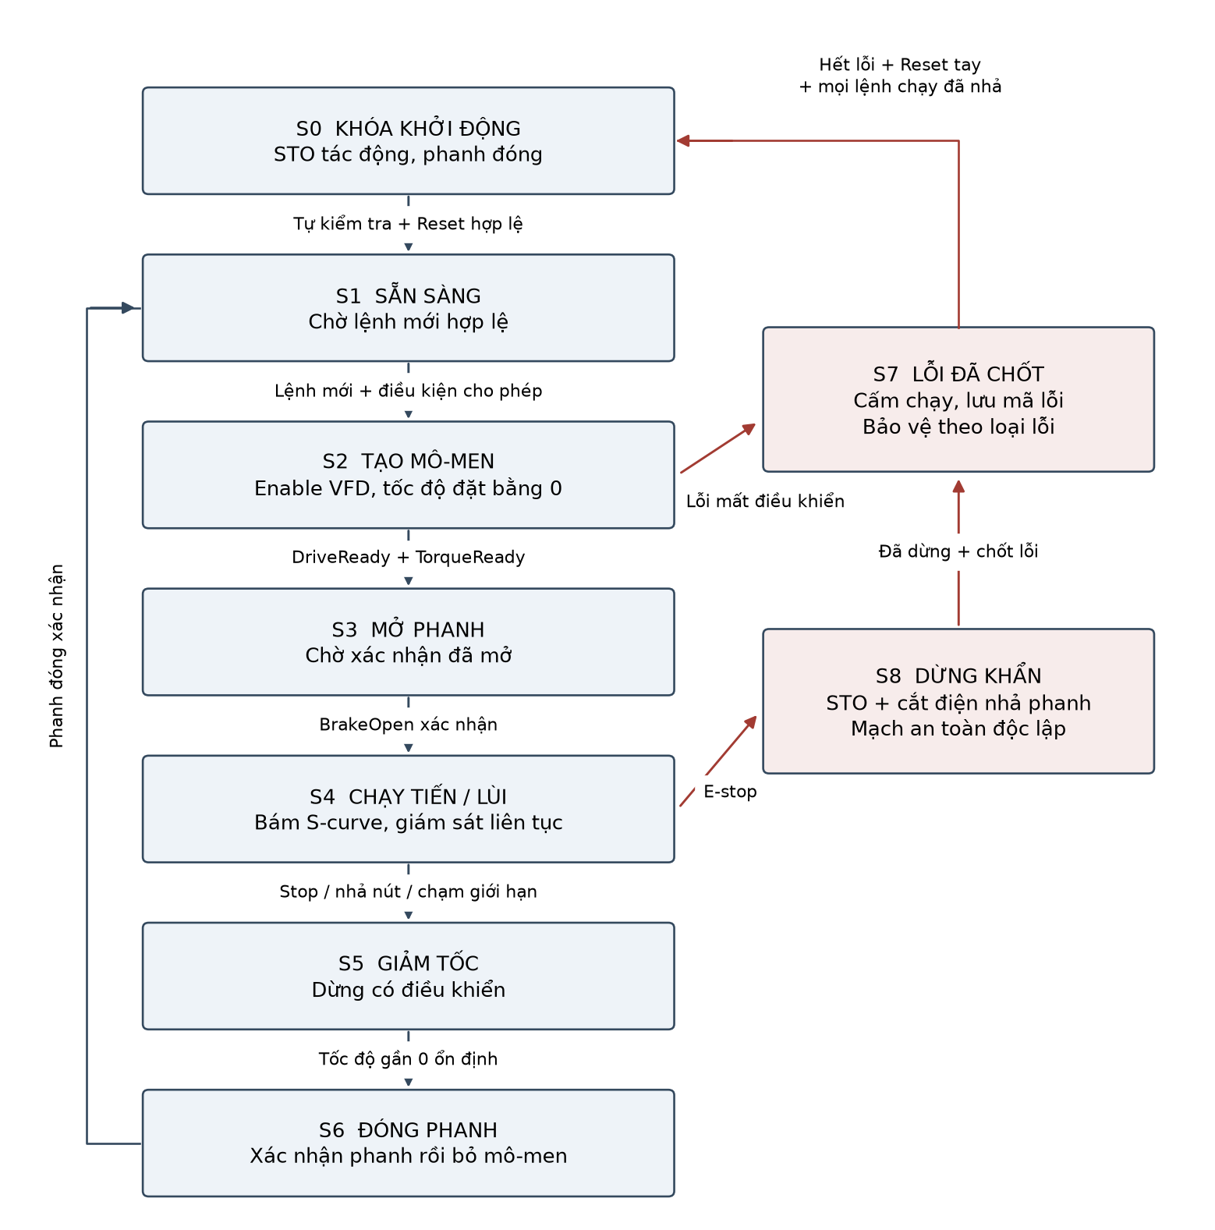
Hình 2. Luồng chính S0 đến S6, nhánh lỗi S7 và dừng khẩn S8. Nhánh an toàn có hiệu lực từ mọi trạng thái; các mũi tên lỗi trong hình chỉ minh họa vị trí kết nối. Lỗi còn điều khiển được đi qua S5 và S6 trước khi vào S7.

10 Bảng chuyển trạng thái và xử lý lỗi
Trạng thái | Điều kiện chuyển tiếp / tác động
S0 Khóa khởi động | STO tác động, cấm nhả phanh. Tự kiểm tra hợp lệ + Reset tay + đã nhả lệnh chạy → S1.
S1 Sẵn sàng | Phanh đóng, mô-men bằng 0. Lệnh mới hợp lệ + PERMIT + DIR_OK → S2; lệnh còn giữ từ trước không có hiệu lực.
S2 Tạo mô-men | Bỏ STO qua mạch an toàn khi được phép, Enable VFD ở tốc độ 0; DriveReady + TorqueReady → S3. Quá thời gian → S7.
S3 Mở phanh | Ra lệnh nhả phanh, giữ tốc độ 0. Xác nhận BrakeOpen → S4. Mất cho phép → hủy khởi động và đóng phanh; lỗi/timeout → S7.
S4 Chạy | Bám tốc độ đặt có giới hạn a và j. Stop, nhả nút, đổi chiều, giới hạn vận hành hoặc lỗi còn điều khiển được → S5.
S5 Giảm tốc | Đưa tốc độ về 0 bằng quỹ đạo liên tục. Giữ phanh mở trong khi drive còn điều khiển. ZeroSpeed ổn định → S6. Timeout hoặc mất điều khiển → nhánh dừng bảo vệ.
S6 Đóng phanh | Cắt lệnh nhả phanh; giữ mô-men tại 0 tốc độ đến xác nhận BrakeClosed. Sau đó bỏ mô-men / STO → S1 hoặc S7 nếu đang chờ chốt lỗi.
S7 Lỗi đã chốt | Cấm chạy. Reset chỉ được chấp nhận khi nguyên nhân đã hết, an toàn hợp lệ, phanh đã đóng, xe đứng yên và các nút chạy đã nhả → S0.
S8 Dừng khẩn | E-stop/cực hạn/mạch an toàn mất hợp lệ → STO + mất điện nhả phanh bằng mạch độc lập; chốt lỗi. Nhả E-stop không tự chạy lại.

Phân loại phản ứng lỗi
Lỗi còn kiểm soát được: cảnh báo nhiệt, quá tải tín hiệu, mất lệnh truyền thông nhưng VFD còn khả năng dừng, giới hạn vận hành. Yêu cầu dừng có điều khiển; sau khi phanh đóng mới bỏ mô-men và chốt lỗi khi cần. Không mặc định mọi quá áp/quá dòng đều thuộc nhóm này.
Lỗi mất điều khiển: VFD trip, quá dòng cứng, mất encoder làm mất kiểm soát, mất nguồn, mạch an toàn tác động. Không chờ S-curve hoặc TorqueReady. Nhánh độc lập cắt STO và nguồn nhả phanh; phanh và chặn cơ khí phải đủ khả năng cho quãng đường dừng thực. Nếu BrakeClosed không xác nhận trong dừng thường, giữ mô-men khi drive còn khả năng, chốt lỗi và cấm rời trạng thái bảo vệ; không bỏ mô-men một cách mù quáng.
Thiết kế này minh họa dừng khẩn loại 0 cho xe con ngang bằng STO kết hợp phanh hãm động. Nếu đánh giá rủi ro yêu cầu dừng loại 1, phải dùng SS1/timer an toàn được thẩm định rồi STO; không thay bằng timer PLC thường. STO chỉ ngăn tạo mô-men, không phải ngắt cách ly nguồn hoặc tự hãm cơ học [5–7].

11 Quy trình vận hành và kiểm chứng

Trình tự vận hành
1. Trước cấp điện: kiểm tra ray, bánh xe, vật cản, cáp cấp nguồn, phanh, cảm biến và vùng di chuyển; xác nhận tải không vượt định mức, người không đứng dưới tải.
2. Cấp nguồn: mạch ở S0, phanh đóng. Kiểm tra E-stop và cực hạn hợp lệ, lệnh tiến/lùi đã nhả; nhấn Reset để sang S1.
3. Chạy: giữ nút tiến hoặc lùi. Drive tạo mô-men tại 0 tốc độ, xác nhận rồi mới nhả phanh; chạy sau khi nhận BrakeOpen. Giám sát tải và trạng thái.
4. Dừng/đổi chiều: nhả nút hoặc Stop; giảm tốc về 0, đóng phanh rồi bỏ mô-men. Đổi chiều chỉ sau khi dừng hoàn toàn và nhận lệnh mới.
5. Sự cố: dùng E-stop khi cần dừng khẩn. Sau dừng, xử lý nguyên nhân và kiểm tra phanh; nhả E-stop, Reset rồi ra lệnh chạy riêng. Không nối tắt liên khóa.
6. Kết thúc/bảo trì: đưa tải về trạng thái an toàn theo quy trình toàn cầu trục; đóng phanh, ngắt dao cách ly và khóa nguồn. Chờ xả DC bus và xác nhận hết điện theo hướng dẫn VFD.

Ma trận kiểm chứng trước nghiệm thu
Phép kiểm tra | Kết quả cần đạt
Chạy có tải / không tải | Đo |v| ≤ 0,12; |a| ≤ 0,5; |j| ≤ 2 trong chuyển động thường; công bố cách lọc/ước lượng đạo hàm.
Bám ray và phân bố tải | Không trượt trong điều kiện ray thực; phản lực bánh chủ động đủ ở tải lệch bất lợi.
Stop khi đang tăng tốc | Gia tốc không nhảy bậc; quỹ đạo dừng giữ jerk trong giới hạn.
Hai nút chiều cùng tác động | Không khởi động; nếu đang chạy thì dừng có điều khiển.
Hành trình vận hành / cực hạn | Chỉ rút khỏi giới hạn vận hành theo hướng cho phép; cực hạn khóa cả hai chiều.
Phanh không mở / không đóng | Timeout chốt lỗi; không chạy khi chưa mở; giữ mô-men khi đóng thất bại và drive còn khả năng.
E-stop, mất nguồn, VFD trip | Mạch an toàn tác động độc lập PLC; đo thời gian và quãng đường dừng trước chặn cơ khí.
Khôi phục điện và nhả E-stop | Không tự khởi động lại; cần Reset và lệnh chạy mới.
Nhiệt, hãm và chu kỳ lặp | Dòng, nhiệt motor/VFD/phanh và năng lượng điện trở trong định mức thực.

12 Mức hoàn thiện và tài liệu tham khảo
Bản x2 đã có phép tính lực, quy đổi mô-men/quán tính, chu kỳ khép kín, đồ thị v–F–P–M, công suất hiệu dụng, kiểm nghiệm motor sơ bộ, tiêu chí biến tần/bảo vệ và lưu đồ trạng thái. Động cơ được đề xuất 5,5 kW cho quỹ đạo vận hành đã chọn, với các giả thiết của mẫu.
Chưa chốt thiết bị chế tạo: cần xác nhận khối lượng và quán tính còn thiếu; lực cản và bám ray; catalog motor và chế độ nhiệt; hộp số/phanh; mã VFD, điện trở hãm, phối hợp MCCB và cáp. Vì vậy phần lựa chọn mã thiết bị, điện trở Ω/W và kiểm nghiệm phát nhiệt đầy đủ vẫn chưa được xem là hoàn thành. Báo cáo không tuyên bố cơ cấu đạt chứng nhận an toàn.

Tài liệu dự án
[1] SYSTEM ARCHITECTURE – CRANE TROLLEY DRIVE SYSTEM.txt: cấu trúc chức năng và phân cấp phần cứng.
[2] Tính toán thông số động cơ.xlsx: sheet a=1 là cơ sở cấu hình, sheet a=6 và Copy of Tính toán chi tiết động dùng đối chiếu x=6 và x=3. Các ô chính E5:E24, C34:C49, M5:M38.
[3] SOW_HungNB.docx và ảnh yêu cầu do người dùng cung cấp: lực cản, đồ thị chu kỳ, motor, biến tần, bảo vệ và hãm. Người dùng xác nhận chuyển động ngang và x=2.

Tài liệu kỹ thuật tham khảo
[4] SEW EURODRIVE, Project Planning for Drives: mô hình lực cản và bám bánh.
https://download.sew-eurodrive.com/download/pdf/10522913.pdf
[5] ABB, ACS355: tài liệu tham khảo chức năng drive/STO; không phải mã VFD đã chốt.
https://www.abb.com/global/en/areas/motion/drives/low-voltage-ac-drives/legacy-drives/acs355
[6] IEC 60204-32:2023: thiết bị điện máy nâng.
https://webstore.iec.ch/en/publication/63094
[7] ISO 13850:2015: nguyên tắc chức năng dừng khẩn.
https://committee.iso.org/standard/59970.html?browse=ics

